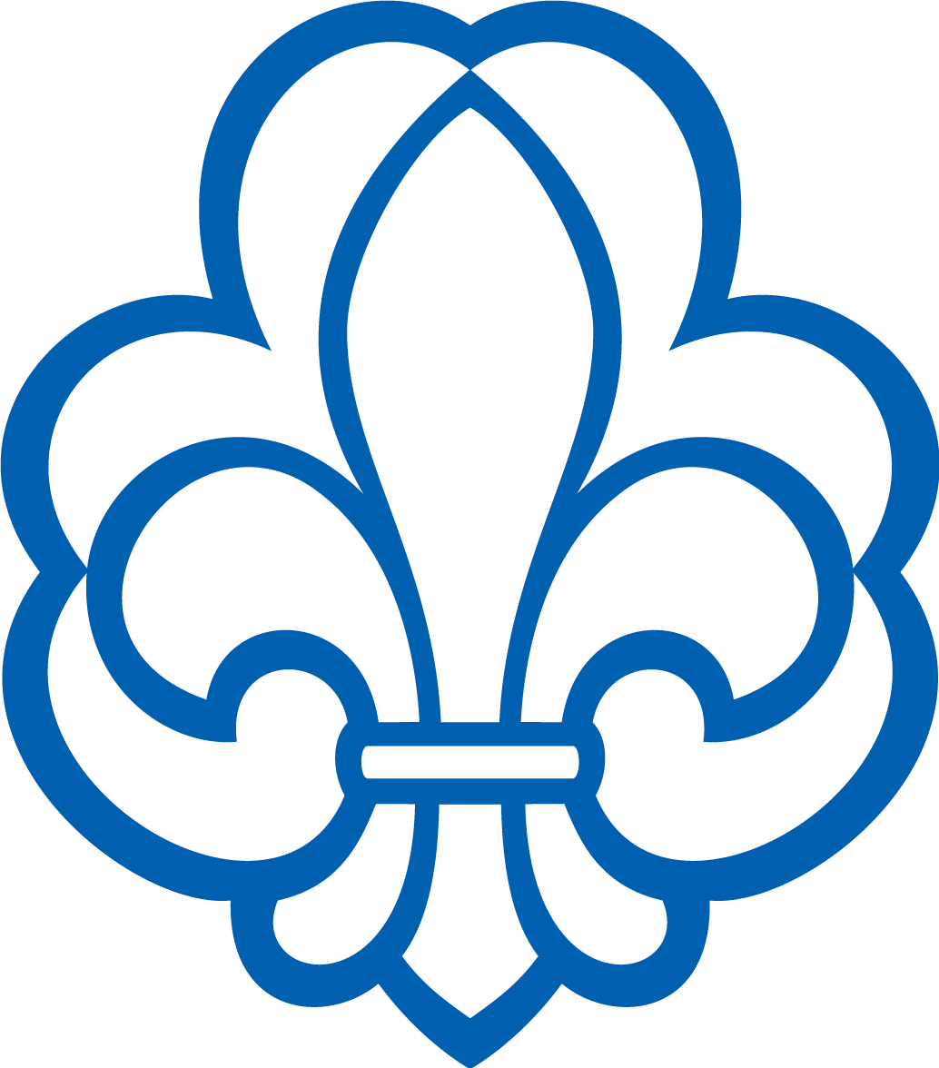
Det Danske Spejderkorps
Antvorskov Division
På tur med Nomerne

Antvorskov Division inviterer til MIKRODAG
Lørdag den 9. maj 2026 kl. 10-14
i Birkemoseanlægget, 4220 Korsør
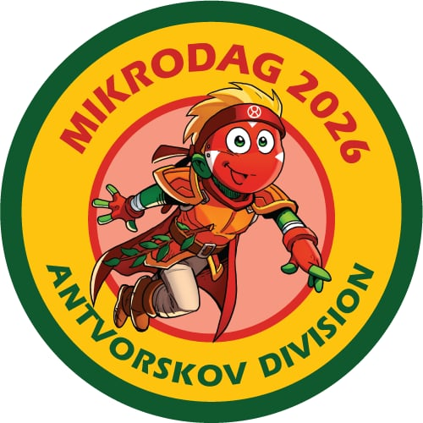
Vi skal mødes med de andre familiespejdere og mikroer i divisionen.
Det bliver en dag med spændende opgaver fra universet.

Medbring i en lille rygsæk: madpakke til frokost, drikkedunk fyldt med vand.
Påklædning: efter vejret og husk solcreme.
Parkering: På Birkemosevej ved Broskolen og Strandloppen.
Mødested: Vi mødes ved spejderhytten Oasen, Revvej 88, 4220 Korsør.

Pris: 70 kr/person

Her kan du skrive noget om start, slut, mødested, transport mv.

Vi glæder os til at se dig til en hyggelig dag.
Med spejderhilsen fra alle spejderlederne for Familiespejd og Mikro

klip - flå - riv - sav - skær - klip - flå - riv - sav - skær - klip - flå - riv - sav - skær -klip - flå - riv - sav - skær - klip - flå - riv - sav - skær - klip - flå - riv - sav - skær - klip - flå

Mikrodag den 9/5-2026
Spejderens navn: _________________________________________
Kan deltage _____ Kan ikke deltage _____
Pårørende deltager (antal): _____
Underskrift: ______________________________________________

